

MĚSTO KUTNÁ HORA
Havlíčkovo náměstí 552/1, 284 01 Kutná Hora, IČO: 00236195
odbor správy majetku
tel.: 327 710 111 ID: b65bfx3, www.mu.kutnahora.cz

Č.j.:
Dodavatel:
Vyřizuje: | Jana Řeřábková
Tel.: | 327 710 188
E-mail: | rerabkova@mu.kutnahora.cz
Datum: | 15.6.2022
Skart. znak. | V/10
Spis. znak: | 91.1

DOKUMENTACE PRŮBĚHU POPTÁVKOVÉHO ŘÍZENÍ
VEŘEJNÉ ZAKÁZKY MALÉHO ROZSAHU NA PROVEDENÍ SLUŽBY
s názvem:
„Zajištění úklidových prací v bytovém domě
Školní 401 a Kollárova 590, Kutná Hora“
(dále jen: „veřejná zakázka“ nebo „VZ“)
ZADAVATEL VEŘEJNÉ ZAKÁZKY: Město Kutná Hora
Se sídlem: Havlíčkovo náměstí. 552/1, 284 01 Kutná Hora
Zadavatele zastupuje: Ing. Josef Viktora, starosta města
IČO: 00236195
Druh zadávacího řízení: dle § 27 v souladu s ustanovením § 31 zákona č. 134/2016 Sb., o zadávání veřejných zakázek (dále: „zákon“) poptávkové řízení vedené mimo režim zadávacích řízení vymezených § 3 zákona.

VÝZVA POPTÁVKOVÉHO ŘÍZENÍ
K PROKÁZÁNÍ SPLNĚNÍ KVALIFIKACE A K PODÁNÍ NABÍDKY
(dále jen: „výzva“)

V pověření zadavatele uvedené veřejné zakázky malého rozsahu zadávané v poptávkovém řízení mimo režim zadávacích řízení zákona,
Vás tímto vyzývám
k prokázání splnění kvalifikace a k podání Vaší nabídky k plnění předmětu této veřejné zakázky, dle podmínek uvedených v této výzvě a v zadávací dokumentaci.

1. Identifikační a kontaktní údaje veřejného zadavatele

Základní identifikační údaje zadavatele
Název veřejného zadavatele: | Město Kutná Hora
Stát, okres, obec: | CZ, 0205 Kutná Hora, Kutná Hora
Ulice, číslo popisné, PSČ: | Havlíčkovo náměstí 552/1, 284 01
IČ: | 00236195
DIČ: | CZ00236195
Osoby oprávněné jednat za zadavatele: | Ing. Josef Viktora, starosta města
Pověřená osoba zadavatele pro veřejnou zakázku
Jméno a příjmení: | Jana Řeřábková  Pavel Procházka
Organizace, adresa sídla: | Městský úřad, Havlíčkovo náměstí 552/1,  284 01 Kutná Hora
Telefon: | +420 327 710 188, 606 616 309
E-mail: | rerabkova@mu.kutnahora.cz
II. Použité pojmy
pojem | vysvětlení pojmu
dodavatel | fyzická nebo právnická osoba, která je schopna dodat námi požadované zboží, je schopna poskytnout námi požadovanou službu nebo je schopna provést námi požadované stavební práce a posléze se i případně může účastnit či se účastní poptávkového řízení
kvalifikace dodavatele | způsobilost dodavatele pro plnění VZMR, kterou dodavatel prokazuje způsobem a v rozsahu dle požadavků zadavatele
zadávací dokumentace | soubor dokumentů, údajů, požadavků, technických specifikací a popisů zadavatele v písemné podobě obsahující zadávací podmínky
zadávací podmínky | veškeré požadavky, podmínky, sdělení a práva zadavatele uvedené ve výzvě, zadávací dokumentaci či jiných dokumentech vztahujících se k účasti v poptávce, k sestavení nabídky, k průběhu poptávky, k hodnocení nabídek nebo k sestavení návrhu smlouvy
nabídka | je souborem dokumentů, listin a údajů v písemné podobě sestaveným dodavatelem dle zadávacích podmínek
zadávací lhůta  jednací jazyk  dílčí plnění | doba vymezená datem, do kdy je uchazeč vázán obsahem své nabídky k plnění předmětu veřejné zakázky  Jednacím jazykem zadávacího řízení je český jazyk, nabídky mohou být předkládány pouze v českém jazyce  Zadavatel v rámci zakázky umožňuje dílčí plnění. Předmět plnění zakázky je rozdělen na 2 části
III. Informace o druhu a předmětu veřejné zakázky
Druh veřejné zakázky: | Veřejná zakázka malého rozsahu na služby
Rozdělení předmětu veřejné zakázky na části: | Předmět plnění zakázky je rozdělen na 2 části
Popis předmětu veřejné zakázky  a další informace: | Zadavatel v rámci zakázky umožňuje dílčí plnění. Předmět plnění zakázky je rozdělen na 2 části.  - Účastníci zadávacího řízení jsou oprávněni podat nabídku na jednu, nebo obě části zakázky. V případě podání nabídky na dvě části zakázky jsou účastníci povinni pro každou část zakázky, o jejíž zadání se chtějí ucházet, podat samostatnou nabídku. Hodnocení nabídek probíhá pro každou část zakázky samostatně.  - Není-li dále výslovně uvedeno jinak, platí zadávací podmínky pro obě části zakázky shodně.  1.část zakázky – objekt v ul. Školní 401:  zajištění úklidových prací v bytovém domě Školní 401 v Kutné Hoře  Rozsah a četnost jednotlivých úklidových a domovnických prací:  - 2x týdně mytí chodeb, schodů a klik dveří ve společných prostorech dezinfekčními prostředky.  - 1x týdně udržování čistoty chodníků přilehlých k nemovitosti, četnost zimní údržby dle klimatických podmínek.  - 2x měsíčně mytí dezinfekčními prostředky: schodišťové zábradlí, vchodové dveře a dveře do společných prostor.  - 2x ročně mytí oken ve společných prostorech (chodby, suterén, sklepy)  - 2x ročně úklid společných prostor ve sklepech a v suterénu  - bezprostřední hlášení případných závad ve společných prostorech domů referentům odboru správy majetku, viz kontakt ve smlouvě o provádění úklidových a domovnických prací.  2. část zakázky – objekt v ul. Kollárova 590:  zajištění úklidových prací v bytovém domě Kollárova 590 v Kutné Hoře  Rozsah a četnost jednotlivých úklidových a domovnických prací:  - 2x týdně mytí chodeb, schodů a klik dveří ve společných prostorech dezinfekčními prostředky.  - 1x týdně udržování čistoty chodníků přilehlých k nemovitosti, četnost zimní údržby dle klimatických podmínek.  - 2x měsíčně mytí dezinfekčními prostředky: schodišťové zábradlí, vchodové dveře a dveře do společných prostor.  - 2x ročně úklid společných prostor včetně mytí oken.  - bezprostřední hlášení případných závad ve společných prostorech domů referentům odboru správy majetku, viz kontakt ve smlouvě o provádění úklidových a domovnických prací.
Závazné podmínky pro realizaci veřejné zakázky | - Uchazeč si provede vlastní zaměření prostor  - Zadavatel má zájem zadat veřejnou zakázku v souladu se zásadami odpovědného zadávání veřejných zakázek:  - Odpovědné veřejné zadávání je proces, při kterém zadavatel nakupuje produkty, služby a stavební práce, které potřebuje, přičemž získává maximální hodnotu za peníze vytvářením prospěchu pro společnost a ekonomiku s minimalizací negativních dopadů na životní prostředí  - Zadání veřejné zakázky podporuje přístup malých a středních podniků k veřejné zakázce  - S ohledem na životní prostředí zadavatel požaduje při plnění této veřejné zakázky použití ekologických a v ČR atestovaných čisticích prostředků a úklidového materiálu. Součástí environmentální dodávky je veškerý úklidový materiál, který musí být ekologický, značkový a v ČR atestován  - Podrobnou specifikaci předmětu veřejné zakázky stanoví popis předmětu zakázky, který je součástí zadávací dokumentace včetně návrhu smlouvy.
Místo plnění veřejné zakázky: | 1. část zakázky - Objekt v ul. Školní 401: (parc.č. 2424 v k.ú. Kutná Hora).  2. část zakázky - Objekt v ul. Kollárova 590: (parc.č. 1080 v k.ú. Kutná Hora).
Předpokládaný termín realizace veřejné zakázky: | pro 1. část zakázky – Objekt v ul. Školní 401 - 1.9.2022  pro 2. část zakázky – Objekt v ul. Kollárova 590 – 1.9.2022
IV. Prohlídka místa plnění veřejné zakázky

Termín prohlídky: | 1. část zakázky objekt v ul. Školní 401:  – 22.6.2022 v 10:00 hodin  2. část zakázky objekt v ul. Kollárova 590:  – 22.6.2022 ve 13:00 hodin
Místo a doba srazu účastníků prohlídky: | 1. část zakázky – Objekt v ul. Školní 401:  - před hlavním vchodem domu v ulici Školní 401, Kutná Hora. GPS 49.9545364N, 15.2738472E  2. část zakázky – Objekt v ul. Kollárova 590 :  - před hlavním vchodem domu v ulici Kollárova 590, Kutná Hora. GPS 49.9500314N, 15.2674608E
Předmět prohlídky: | prvotní informace o místu a předmětu VZ

V. Lhůta a místo pro podání nabídek

Místo podání či doručení nabídek: | na adrese sídla zadavatele
Způsob podání nabídek: | 1. část zakázky – Objekt v ul. Školní 401:  Poštou, kurýrní službou nebo osobně v pracovní době na podatelnu zadavatele na adrese: Havlíčkovo náměstí 552/1, 284 01 Kutná Hora.  Nabídka bude doručena v zapečetěné obálce a označena nápisem: „NEOTVÍRAT – POPTÁVKA - ÚKLIDOVÉ PRÁCE – OBJEKT V UL. ŠKOLNÍ 401“  2. část zakázky – Objekt v ul. Kollárova 590:  Poštou, kurýrní službou nebo osobně v pracovní době na podatelnu zadavatele na adrese: Havlíčkovo náměstí 552/1, 284 01 Kutná Hora.  Nabídka bude doručena v zapečetěné obálce a označena nápisem: „NEOTVÍRAT – POPTÁVKA - ÚKLIDOVÉ PRÁCE – OBJEKT V UL. KOLLÁROVA 590“  Účastníci zadávacího řízení jsou oprávněni podat nabídku na jednu, nebo obě části zakázky. V případě podání nabídky na dvě části zakázky jsou účastníci povinni pro každou část zakázky, o jejíž zadání se chtějí ucházet, podat samostatnou nabídku v samostatné obálce.  Hodnocení nabídek probíhá pro každou část zakázky samostatně.
Obsah nabídek: | Viz příloha č.1 této výzvy
Lhůta pro podání nabídek: | 30.6.2022 v 11.00 hodin

VI. Požadavky na prokázání splnění kvalifikace
Prokázání profesních a dalších kvalifikačních předpokladů: | Prokázání základní způsobilosti splní uchazeč předložením Čestného prohlášení (vzor v příloze č. 3 a č. 7).

VII. Hodnotící kriteria
Hodnotícím kriteriem pro zadání této veřejné zakázky je: | Základním hodnotícím kritériem pro zadání toto veřejné zakázky:  pro 1. část zakázky – Objekt v ul. Školní 401 :  nejnižší nabídková cena uvedená celkem v Kč za měsíc včetně DPH – viz příloha č. 1, bod 3. této výzvy.  pro 2. část zakázky – Objekt v ul. Kollárova 590:  nejnižší nabídková cena uvedená celkem v Kč za měsíc včetně DPH – viz příloha č. 1, bod 3. této výzvy.  Hodnocení nabídek probíhá pro každou část zakázky samostatně.

VIII. Ostatní podmínky a sdělení zadavatele
Varianty nabídky: | nejsou přípustné
Zadání veřejné zakázky na části: | Zadavatel v rámci zakázky umožňuje dílčí plnění. Předmět plnění zakázky je rozdělen na 2 části.  Účastníci zadávacího řízení jsou oprávněni podat nabídku na jednu, nebo obě části zakázky. V případě podání nabídky na dvě části zakázky jsou účastníci povinni pro každou část zakázky, o jejíž zadání se chtějí ucházet, podat samostatnou nabídku v samostatné obálce.
Další sdělení zadavatele:
- Nabídky obsahující řešení nesplňující závazné podmínky budou z poptávkového řízení vyřazeny.
- Vybraný dodavatel bude následně dle potřeby zadavatele vyzván k jednání o uzavření smlouvy o provádění služeb.
- Zadavatel upozorňuje, že v rámci zachování zásady transparentnosti, rovného zacházení a zákazu diskriminace musí být veškerá komunikace se zadavatelem vedena pouze písemnou formou. Jakýkoliv další způsob (např. osobní jednání, telefonicky, apod.) je vyloučen. Komunikace mezi zadavatelem a dodavatelem bude probíhat elektronicky, není-li dále stanoveno jinak. V rámci elektronické komunikace je zadavatel (nebo jeho zástupce) a dodavatel oprávněn využít certifikovaný elektronický nástroj E-ZAK dostupný na adrese profilu zadavatele https://zakazky.kutnahora.cz/. Případné dotazy v elektronické formě emailem na adresu pověřené osoby nejdéle do dne 24.6.2022 do 11.00 hodin.
- Podáním nabídky dodavatele nevznikají žádná práva dodavatelů uplatňovat vůči zadavateli jakékoliv nároky či požadavky.
- Podáním nabídky účastník plně akceptuje všechny podmínky a požadavky stanovené v zadávací dokumentaci a bere na vědomí, že tyto budou následně ukotveny ve Smlouvě, která bude uzavřena s vybraným účastníkem.
- Otevírání obálek, posouzení a hodnocení nabídek bude probíhat neveřejně.
- Podání jakýchkoliv námitek k průběhu poptávkového řízení není zadavatelem umožněno.
- Dodavatel je oprávněn podat na každou část zakázky jen jednu nabídku bez variantního řešení.

IX. Vyhrazená práva zadavatele
Zadavatel si pro toto poptávkové řízení vyhrazuje práva:  VYHRAZENÉ ZMĚNY ZÁVAZKU  V souladu s ustanoveními § 100 zákona si zadavatel vyhrazuje právo využít tyto změny závazku: PRO OBĚ ČÁSTI VZ | - zrušit kdykoliv zadávání této veřejné zakázky  - neuzavřít smlouvu se žádným z dodavatelů  - měnit nebo doplnit podmínky poptávky v jejím průběhu  - s vybraným dodavatelem dále o návrhu smlouvy jednat a upřesnit si jeho konečnou podobu  - pokud budou podány neúplné nabídky nebo všechny nabídky budou vyřazeny, jednat s dodavateli, kteří podali nabídky, o podmínkách směřujících k uzavření smlouvy způsobem a v rozsahu stanoveným zadavatelem  Dle § 100 odst. (1) zákona jsou podmínky pro změnu závazku a její obsah jednoznačně vymezeny touto výzvou a dále smlouvou o dílo (př.č. 4 a př.č. 8), které jsou nedílnou součástí této výzvy. Změna nemění celkovou povahu veřejné zakázky.  - Zadavatel si pro toto poptávkové řízení v souladu s § 100 odst. (1) zákona vyhrazuje změnu závazku inflační doložkou, která umožňuje indexaci nabídkové ceny v průběhu plnění smlouvy, a to s ohledem na pohyb inflace podle dat ČSÚ.  Dle § 100 odst. (2) zákona si zadavatel vyhrazuje změnit dodavatele (zhotovitele díla) v průběhu plnění předmětu VZ – plnění závazku ze smlouvy z těchto důvodů:  - dojde-li k výpovědi závazku ze smlouvy dodavatelem v průběhu trvání plnění předmětu VZ-předmětu uzavřené smlouvy nebo k zániku zhotovitele bez právního nástupce nebo  - dojde-li k výpovědi závazku ze smlouvy zadavatelem v průběhu trvání plnění předmětu VZ-předmětu uzavřené smlouvy z důvodů uvedených v uzavřené smlouvě s dodavatelem při neplnění povinností dodavatele

X. Zadávací lhůta
Zadávací lhůta | Dodavatel je vázán svou nabídkou po dobu 3 měsíců ode dne uplynutí lhůty pro podání nabídek, přičemž tato doba se prodlužuje o dobu, ve které má vybraný uchazeč poskytnout součinnost před uzavřením smlouvy.

V Kutné Hoře dne ……………………….

……………………………………….
Ing. Blanka Maternová vedoucí odboru správy majetku

Přílohy pro 1. část zakázky – Objekt v ul. Školní 401:
Příloha č. 1 – Požadavky zadavatele na sestavení nabídky - společné pro obě části
Příloha č. 2 – Krycí list – vyplněný a podepsaný zaslat s nabídkou /1 strana/
Příloha č. 3 – Čestné prohlášení o splnění způsobilosti a kvalifikace
Příloha č. 4 – Návrh Smlouvy o poskytování úklidových a domovnických prací
Příloha č. 5 - fotodokumentace – pro 1. část zakázky – Objekt v ul. Školní 401

Přílohy pro 2. část zakázky – Objekt v ul. Kollárova 590:
Příloha č. 1 – Požadavky zadavatele na sestavení nabídky - společné pro obě části
Příloha č. 6 – Krycí list – vyplněný a podepsaný zaslat s nabídkou /1 strana/
Příloha č. 7 – Čestné prohlášení o splnění způsobilosti a kvalifikace
Příloha č. 8 – Návrh Smlouvy o poskytování úklidových a domovnických prací
Příloha č. 9 – fotodokomentace – pro 2. část zakázky – Objekt v ul. Kollárova 590

Příloha č.1 VÝZVY VEŘEJNÉ ZAKÁZKY MALÉHO ROZSAHU
s názvem
„Zajištění úklidových prací v bytovém domě Školní 401 a Kollárova 590,
Kutná Hora“

POŽADAVKY ZADAVATELE NA SESTAVENÍ NABÍDKY

dle níže uvedeného obsahu, členění a řazení jednotlivých položek

Společné požadavky pro obě části zakázky:
Nabídku předloží dodavatel v písemné formě, v českém jazyce a dle níže uvedeného obsahu, členění a řazení jednotlivých částí:

Platí pro obě části zakázky shodně

1. Základní údaje o firmě

Obsahuje: - název firmy a adresa sídla, IČ, kontakt
- kontaktní osoby / osoby pověřené k jednání
- stručný popis předmětu činnosti firmy a personálního obsazení.

2. Kvalifikační předpoklady

Prokázání základní způsobilosti splní uchazeč předložením Čestného prohlášení (vzor v příloze č. 3 – pro 1. část zakázky – Objekt v ul. Školní 401 a v příloze č. 7 – pro 2. část zakázky – Objekt v ul. Kollárova 590) této výzvy.
Vybraný dodavatel, se kterým má být uzavřena smlouva, je potom povinen před jejím uzavřením předložit zadavateli originály dokladů prokazujících splnění kvalifikace (příslušná živnostenská oprávnění, která musí být v minimálním rozsahu předmětu této VZ), výpis z obchodního rejstříku (pokud je do něj uchazeč zapsán), pokud nebyly tyto doklady vloženy již v nabídce.

3. Nabídková cena veřejné zakázky

Uchazeč si provede vlastní zaměření prostor a zároveň svým podpisem v Příloze č. 2 – Krycí list (pro 1. část zakázky – Objekt v ul. Školní 401) a podpisem v Příloze č. 6 (pro 2. část zakázky – Objekt v ul. Kollárova 590) stvrzuje, že se podrobně seznámil s rozsahem předmětu služby a prohlašuje dále, že v nabídkové ceně služby jsou zahrnuty veškeré dodávky a práce nutné k plnění veřejné zakázky.
Celková nabídková cena za každou část veřejné zakázky bude samostatně zpracována v českém jazyce na cenu za měsíční úklid, cena bude uvedena bez DPH, samostatně výše DPH a cena celkem včetně DPH.
Bude uvedena cena se zahrnutím všech výdajů nutných a souvisejících s celým průběhem veřejné zakázky (jako např.: čistící prostředky, cestovné a doprava, manipulace, pomocný materiál, proškolení obsluhy, ostatní poplatky a náklady....).
Dle zákona o zadávání veřejných zakázek malého rozsahu a dle ust § 21 zákona č. 134/2016 sb. o zadávání veřejných zakázek je rozhodná doba pro předpokládanou výši hodnoty veřejné zakázky 48 měsíců (smlouva na dobu neurčitou).
A zároveň je dle ust. § 27 zák. 134/2016 Sb. pro veřejnou zakázku malého rozsahu předpokládaná hodnota na služby nižší nebo rovna částce 2 000 000,- Kč bez DPH.
Předpokládaná hodnota veřejné zakázky (pro dobu neurčitou se počítá období 48 měsíců) je stanovena jako nejvýše přípustná cena za stanovený rozsah při zachování požadované kvality předmětu plnění veřejné zakázky. Překročení předpokládané hodnoty v nabídce může být důvodem pro zrušení zadávacího řízení.

4. Smlouva

Dodavatel předloží jeho statutárním zástupcem nebo pověřenou osobou jednat jménem či za dodavatele podepsaný návrh smlouvy o provedení služby (v tištěné formě), vypracovaný v souladu s Občanským zákoníkem.
Uchazeč bude respektovat tyto podmínky stanovené zadavatelem.
Cena bude hrazena bezhotovostním převodem jednou za měsíc na účet poskytovatele. Zálohy zadavatel neposkytuje. Doba splatnosti daňových dokladů – faktur je 21 dnů od doručení zadavateli.
Uchazeči jsou oprávněni navrhnout i jiné, pro zadavatele výhodnější platební podmínky.

Příloha č. 2 Krycí list – 1. část zakázky – Objekt v ul. Školní 401
- vyplněnou vložit do obálky s nabídkou

„Zajištění úklidových prací v bytovém domě Školní 401,
Kutná Hora“
Zhotovitel:
Kontaktní osoba:
Se sídlem:
IČO:
DIČ:
Bankovní spojení:
Číslo účtu:
Zastoupená:
Telefon:
Fax:
E-mail:
Web:
Nabídková cena za měsíční úklid*:
Nabídková cena bez DPH:
DPH:
Nabídková cena včetně DPH:

V …………………………… dne …………………….

.................................................................................................
Dodavatel (obchodní firma)
Jméno a příjmení osoby oprávněné jednat jménem či za dodavatele
* Nabídková cena: cena za měsíční úklid, která je uvedena v Příloze č. 2 – Krycí list, je stejná, jako nabídková cena, která bude uvedena ve smlouvě.

Příloha č . 3 Čestné prohlášení o splnění způsobilosti a kvalifikace
- pro 1. část zakázky – Objekt v ul. Školní 401

Název veřejné zakázky: | Zajištění úklidových a domovnických prací v bytovém domě Školní 401, Kutná Hora
Obchodní firma nebo název uchazeče právnické osoby:
Jméno, příjmení a případně i obchodní firma uchazeče fyzické osoby:

Základní způsobilost
Uchazeč o shora uvedenou veřejnou zakázku čestně prohlašuje, že splňuje základní způsobilost dle požadavků na prokázání kvalifikace dodavatele uvedených ve výzvě.

Profesní způsobilost
Uchazeč o shora uvedenou veřejnou zakázku čestně prohlašuje, že splňuje profesní způsobilost dle požadavků na prokázání kvalifikace dodavatele uvedených ve výzvě.

V …………………………… dne …………………….

.................................................................................................
Dodavatel (obchodní firma)
Jméno a příjmení osoby oprávněné jednat jménem či za dodavatele
Funkce

Příloha č. 4: Návrh smlouvy – pro 1. část zakázky – Objekt v ul. Školní 401

Smlouva

o provádění úklidových a domovnických prací

Smluvní strany

Objednatel : Město Kutná Hora
se sídlem: Havlíčkovo náměstí 552/1, 284 01 Kutná Hora
oprávněný zástupce: Ing. Josef Viktora, starosta města
IČO: 00236195
DIČ: CZ00236195
Bankovní spojení: ČS Kutná Hora
Číslo účtu: 27-4444212389/0800
dále jen „objednatel“

a

Poskytovatel:
se sídlem:

zapsaná v obch. rejstříku:
oprávněný zástupce:
IČO:
DIČ:
Bankovní spojení:
Číslo účtu :
dále jen „poskytovatel“

uzavírají tuto smlouvu o provádění úklidových prací:

I. Předmět smlouvy

- Poskytovatel se zavazuje, že bude pro objednatele pravidelně zajišťovat úklidové práce v objektu objednatele Školní 401 (parc.č. 2424 v k.ú. Kutná Hora).

- Poskytovatel se zavazuje, že pro objednatele bude v místě plnění provádět úklidové práce, jejichž popis je uveden v příloze č. 1 (Rozsah prováděných prací a četnost úklidu), která je nedílnou součástí této smlouvy a dále se zavazuje k trvalému vynaložení veškerého úsilí a řádné péče při výkonu uvedených prací.

- Poskytovatel prohlašuje, že si je vědom skutečnosti, že Objednatel realizuje předmět Smlouvy v souladu se zásadami odpovědného zadávání veřejných zakázek. Odpovědné zadávání veřejných zakázek kromě důrazu na čistě ekonomické parametry zohledňuje také související dopady zejména v oblasti zaměstnanosti, sociálních a pracovních práv a životního prostředí. Objednatel od Poskytovatele vyžaduje při plnění předmětu plnění veřejné zakázky zajistit legální zaměstnávání, důstojné pracovní podmínky a odpovídající úroveň bezpečnosti práce pro všechny osoby, které se na plnění veřejné zakázky podílejí. Poskytovatel je povinen zajistit splnění tohoto požadavku Objednatele i u svých poddodavatelů. Aspekty odpovědného zadávání veřejných zakázek jsou zohledněny dále v textu této smlouvy.

- Předmět plnění této smlouvy bude plněn v souladu se zásadami odpovědného zadávání veřejných zakázek. Odpovědné zadávání veřejných zakázek kromě důrazu na čistě ekonomické parametry zohledňuje také související dopady zejména v oblasti zaměstnanosti, sociálních a pracovních práv a životního prostředí. Objednatel od Poskytovatele vyžaduje při plnění předmětu plnění veřejné zakázky zajistit legální zaměstnávání, důstojné pracovní podmínky a odpovídající úroveň bezpečnosti práce pro všechny osoby, které se na plnění veřejné zakázky podílejí. Poskytovatel je povinen zajistit splnění tohoto požadavku Objednatele i u svých poddodavatelů. Aspekty odpovědného zadávání veřejných zakázek jsou zohledněny dále v textu této smlouvy.

II. Doba plnění

Tato smlouva se uzavírá na dobu neurčitou s účinností od 1.9.2022.

III. Cena a platební podmínky

- Dohodnutá smluvní cena činí celkem za všechny vchody objektu uvedené v čl. 1 odst. 1 této smlouvy ………… Kč měsíčně včetně DPH. Tuto cenu považují účastníci smlouvy za maximální možnou a nepřekročitelnou.

- V ceně jsou zahrnuty veškeré náklady související s předmětem plnění poskytovatele dle této smlouvy (pracovní pomůcky, úklidové čistící prostředky apod. dle výzvy ).

- Objednatel se zavazuje zaplatit poskytovateli za vykonané práce dle této smlouvy dojednanou cenu vždy v následujícím měsíci na základě faktury vystavené poskytovatelem do 21 dnů ode dne doručení faktury objednateli. Faktura musí obsahovat náležitosti daňového dokladu podle platných obecně závazných právních předpisů. Objednatel si vyhrazuje právo před uplynutím lhůty splatnosti vrátit fakturu, pokud neobsahuje požadované náležitosti nebo obsahuje nesprávné cenové údaje. Oprávněným vrácením faktury přestává běžet původní lhůta splatnosti. Opravená nebo přepracovaná faktura bude opatřena novou lhůtou splatnosti.

- Nedojde-li po vyzvání poskytovatele objednatelem k odstranění případných nedostatků provádění úklidových prací, je objednatel oprávněn požadovat snížení ceny ve výši 8% z měsíční úhrady za každý pracovní den, ve kterém budou nedostatky trvat, až do pracovního dne, kdy budou nedostatky odstraněny.

IV. Práva a povinnosti smluvních stran

- Poskytovatel je povinen provádět úklidové práce s potřebnou odbornou péčí, řádně a včas, a to tak, aby výsledek úklidových prací odpovídal požadavkům objednatele a smluvně ujednaným nebo obvyklým standardům kvality úklidových prací.

- Poskytovatel se zavazuje, že při plnění předmětu Smlouvy bude dbát o dodržování důstojných pracovních podmínek osob, které se na jejím plnění budou podílet. Poskytovatel se proto zavazuje po celou dobu trvání smluvního vztahu založeného Smlouvou zajistit dodržování veškerých právních předpisů, zejména pak pracovněprávních (odměňování, pracovní doba, doba odpočinku mezi směnami, placené přesčasy), dále předpisů týkajících se oblasti zaměstnanosti a bezpečnosti a ochrany zdraví při práci, tj. zejména zákona č. 435/2004 Sb., o zaměstnanosti, ve znění pozdějších předpisů, a Zákoníku práce, a to vůči všem osobám, které se na plnění zakázky podílejí
(a bez ohledu na to, zda budou činnosti prováděny Poskytovatelem či jeho poddodavateli).

- Poskytovatel je povinen zajistit proškolení svých zaměstnanců a všech osob, jež budou vykonávat úklidové práce dle této smlouvy v oblasti požárních a hygienických předpisů a předpisů o bezpečnosti a ochraně zdraví při práci.

- Poskytovatel je povinen postupovat při výkonu úklidových prací tak, aby nedocházelo ke vzniku škod. Poskytovatel odpovídá za veškeré škody způsobené na majetku objednatele či na zdraví a majetku zaměstnanců objednatele a třetích osob nacházejících se v objektu objednatele, které budou způsobeny poskytovatelovými zaměstnanci či osobami, jež budou vykonávat úklidové práce dle této smlouvy. Objednatel nenese odpovědnost za škody na majetku poskytovatele a jeho zaměstnanců či osob, jež budou vykonávat úklidové práce dle této smlouvy, jež vzniknou zaviněním třetích osob.

- Poskytovatel je povinen nahlásit bezodkladně objednateli (viz kontakty v příloze č. 1 této smlouvy) zjištění jakýchkoli škod, závad či nedostatků na majetku objednatele.

- Objednatel je oprávněn průběžně (kdykoliv v průběhu předmětu plnění této Smlouvy) kontrolovat dodržování povinností Poskytovatele i jeho poddodavatelů dle odst. 1 tohoto článku Smlouvy, (a to i přímo u osob podílejících se na plnění předmětu smlouvy), přičemž Poskytovatel je povinen tuto kontrolu umožnit, strpět a poskytnout Objednateli nezbytnou součinnost k jejímu provedení, tj. předložit (či zajistit předložení) příslušných dokladů (zejména, nikoli však výlučně pracovněprávních smluv, mzdových listů), a to bez zbytečného odkladu od výzvy, nejpozději však do 2 pracovních dnů. Stejný postup musí být Poskytovatelem zajištěn i ze strany příp. poddodavatelů.

- Objednatel je povinen zajistit poskytovateli přístup do prostor, v nichž budou prováděny úklidové práce a poskytnout mu další součinnost nutnou k provádění úklidových prací. Objednatel také poskytne poskytovateli prostory pro zázemí úklidu (tj. sklad na úklidové potřeby a nástroje) a umožní mu bezplatný odběr vody.

- Objednatel je oprávněn kdykoli kontrolovat provádění úklidových prací. V případě zjištění nedostatků je poskytovatel povinen tyto nedostatky odstranit bez zbytečného odkladu. Pokud k nápravě nedojde, zajistí objednatel odstranění vad a nedostatků prostřednictvím třetí strany, a to na náklady poskytovatele.

- Objednatel je povinen uvědomit poskytovatele předem o případných skutečnostech, jež by měly vliv na pravidelné poskytování úklidových prací (rekonstrukce, malování apod.).

V. Vyhrazená změna závazku

- Zadavatel si v souladu s § 100 odst. 1 zák.č. 134/2016 Sb. o zadávání veřejných zakázek vyhrazuje právo využít tyto změny závazku, nemění celkovou povahu veřejné zakázky. Změna se může týkat rozsahu dodávek, služeb a ceny v průběhu plnění smlouvy, a to s ohledem na pohyb inflace podle dat ČSÚ.
- Zadavatel si v souladu s § 100 odst. 2 zák.č. 134/2016 Sb. o zadávání veřejných zakázek vyhrazuje právo využít změnu dodavatele v průběhu plnění veřejné zakázky z těchto důvodů:
- dojde-li k výpovědi závazku ze smlouvy dodavatelem v průběhu trvání plnění předmětu VZ-předmětu uzavřené smlouvy nebo k zániku zhotovitele bez právního nástupce nebo
- dojde-li k výpovědi závazku ze smlouvy zadavatelem v průběhu trvání plnění předmětu VZ-předmětu uzavřené smlouvy z důvodů uvedených v uzavřené smlouvě s dodavatelem při neplnění povinností dodavatele.
- Cena díla bude na základě samostatného vyúčtování zhotovitele upravena z důvodu zvýšení nebo snížení cen materiálních, personálních či jiných vstupů potřebných pro provedení díla (dále jen „změna nákladů“) tak, že se přičtou nebo odečtou částky určené vzorcem stanoveným níže. Tato úprava ceny díla se použije na všechny položky a práce provedené zhotovitelem na díle.
- Zhotovitel musí předložit samostatné vyúčtování změny nákladů jako přílohu faktury objednateli vždy nejpozději v měsíci březnu za jednotlivá čtvrtletí předchozího kalendářního roku, za která je úprava ceny díla prováděna nebo do 2 měsíců od ukončení kalendářního čtvrtletí, ve kterém byla vystavena poslední faktura za práce provedené na díle. Toto vyúčtování bude vyčíslovat částku, která má být přičtena nebo odečtena v důsledku změny nákladů. Faktura s vyúčtováním změny nákladů za příslušné období bude uhrazena ve lhůtě do 30 dnů od jejího doručení Objednateli. V případě, že je vyúčtování po obsahové stránce nesprávné, může Objednatel s odůvodněním, proč neodpovídá valorizační doložce, ve lhůtě 14 dnů od doručení požádat Zhotovitele o jeho přepracování.

VI. Inflační doložka
- V případě, že průměrný roční index spotřebitelských cen dle údajů Českého statistického úřadu, publikovaných na jeho internetových stránkách, uvedený ke kalendářnímu měsíci odpovídajícímu měsíci, v němž byla smlouva podepsána, vzroste o více než 3 %, zvýší se neuhrazená část smluvní ceny dle čl. III. této smlouvy o výši tohoto indexu, a to v každém roce trvání smlouvy.
- Ke zvýšení dochází ode dne v příslušném měsíci, který se číselným označením shoduje s datem podpisu smlouvy.
- Smluvní strany pro odstranění pochybností uvádí, že k úpravě ceny dle tohoto ustanovení smlouvy není třeba uzavírat dodatek ke smlouvě.
- Smluvní strany však mohou z důvodu právní jistoty o navýšení ceny sepsat zápis podepsaný oběma smluvními stranami.
- Inflační doložka splňuje požadavky kladené na tzv. vyhrazenou změnu ve smyslu § 100 odst. 1 a § 222 odst. 2 ZZVZ a je tak v souladu s právem veřejných zakázek

VII. Zvláštní ujednání

Zhotovitel prohlašuje, že je pojištěn proti případně vzniklým škodám při provádění předmětu smlouvy.

VIII. Ukončení smlouvy

Obě smluvní strany jsou oprávněny smlouvu skončit výpovědí bez udání důvodu, výpověď musí být písemná a doručená druhé smluvní straně. Výpovědní lhůta činí tři měsíce a začíná běžet prvním dnem měsíce následujícího po měsíci, v němž byla výpověď druhé smluvní straně doručena.

IX. Závěrečná ustanovení
- Smlouva je vyhotovena ve dvojím provedení a každá strana obdrží jedno provedení.
- Změnu smlouvy lze provést pouze písemně, formou číslovaných dodatků.
- Smlouva nabývá platnosti podpisem a účinnosti dnem jejího zveřejnění v registru smluv dle zákona č. 340/2015 Sb.
- Účastníci této smlouvy prohlašují, že tato je projevem jejich svobodné a vážné vůle, že jim nejsou známy žádné překážky faktické ani právní, které by bránily jejímu uzavření. Prohlašují dále, že si smlouvu řádně přečetli, s jejím obsahem souhlasí a na důkaz toho připojují své vlastnoruční podpisy.
- Smluvní strany se dohodly, že tato smlouva – ať už je povinně uveřejňovanou smlouvou dle zák. č. 340/2015 Sb., o zvláštních podmínkách účinnosti některých smluv, uveřejňování těchto smluv a o registru smluv, v platném znění, či nikoli – bude uveřejněna v registru smluv, a to v celém rozsahu, neboť obsahuje-li informace či metadata, které se dle tohoto zákona obecně neuveřejňují nebo které mají či mohou být vyloučeny, smluvní strany výslovně souhlasí s tím, aby tato smlouva byla uveřejněna jako celek včetně takových informací a metadat (osobních údajů apod.). Uveřejnění této smlouvy v registru smluv zajistí bez zbytečného odkladu po jejím uzavření Město Kutná Hora.

Uzavření smlouvy odsouhlasila rada města usnesením č.: ……..…/22 ze dne ………….

V Kutné Hoře dne : V Kutné Hoře dne :

OBJEDNATEL : POSKYTOVATEL :

Město Kutná Hora

………………………………… ………………………………………
Ing. Josef Viktora
starosta města

Příloha č.1 k návrhu smlouvy o provádění úklidových a domovnických prací

Rozsah prováděných prací a četnost úklidu

Adresa objektu objednatele, v nichž budou prováděny úklidové práce:
Školní 401 (parc.č. 2424 v k.ú. Kutná Hora).

Rozpis a četnost jednotlivých úklidových a domovnických prací:

- 2x týdně mytí chodeb, schodů a klik dveří ve společných prostorech dezinfekčními prostředky.
- 1x týdně udržování čistoty chodníků přilehlých k nemovitosti, četnost zimní údržby dle klimatických podmínek.
- 2x měsíčně mytí dezinfekčními prostředky: schodišťové zábradlí, vchodové dveře a dveře do společných prostor.
- 2x ročně mytí oken ve společných prostorech (chodby, suterén, sklepy)
- 2x ročně úklid společných prostor ve sklepech a v suterénu
- bezprostřední hlášení případných závad ve společných prostorech domů referentům odboru správy majetku

Kontaktní osoby objednatele:
Jana Řeřábková (tel.: 327 710 188), Pavel Procházka (tel.: 606 616 309)

Příloha č. 5

FOTODOKUMENTACE – pro 1. část zakázky – Objekt v ul. Školní 401

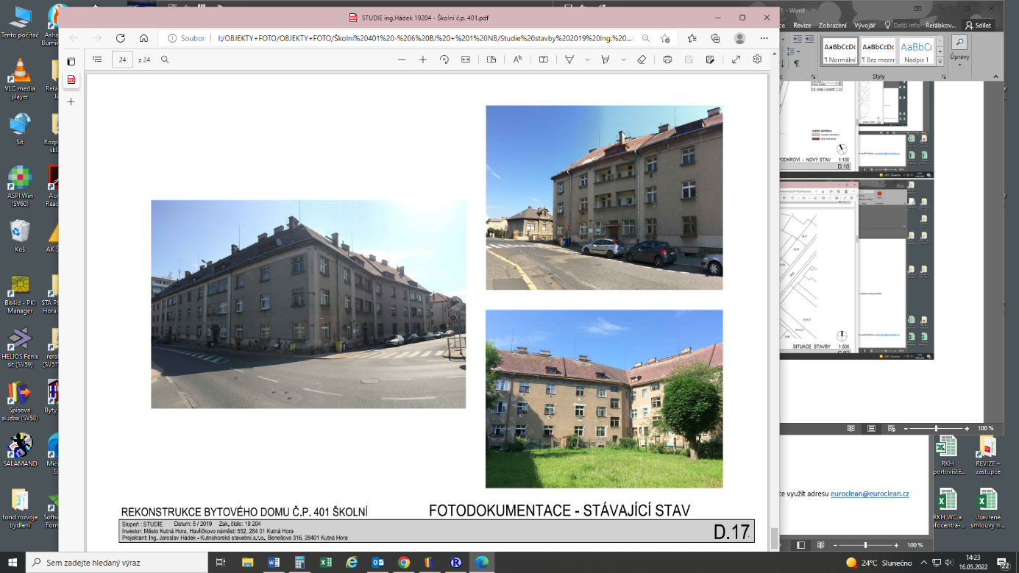
6 bytových jednotek, 3 podlaží

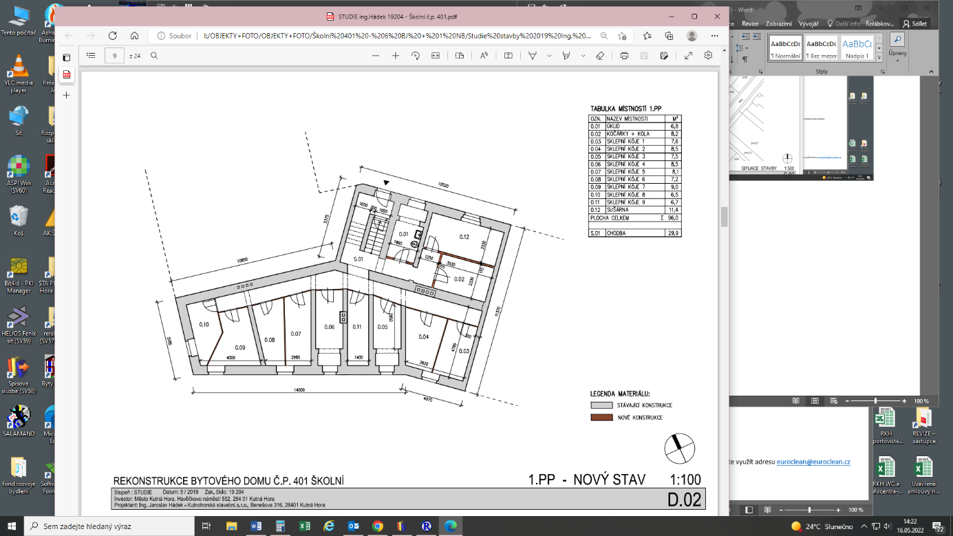
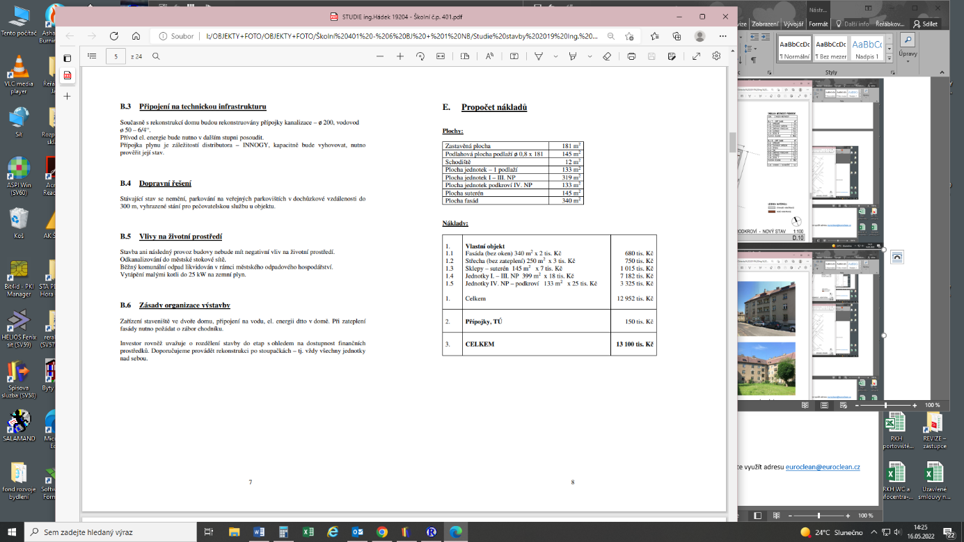
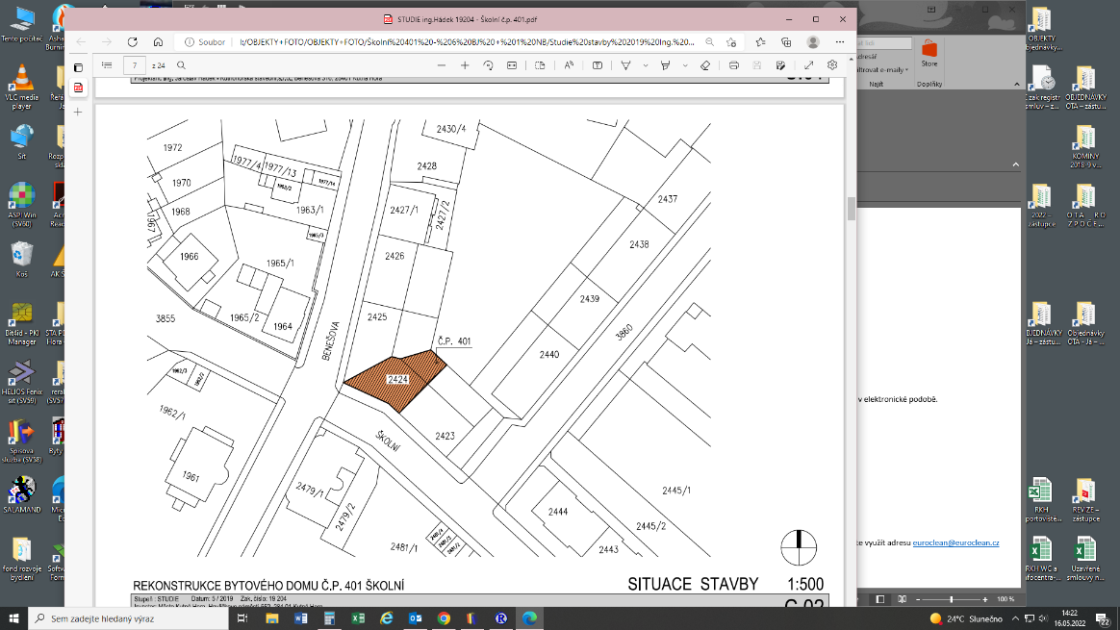

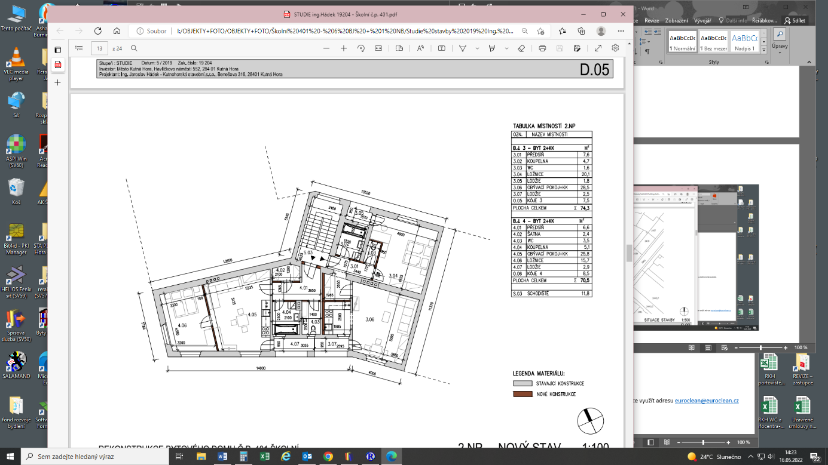
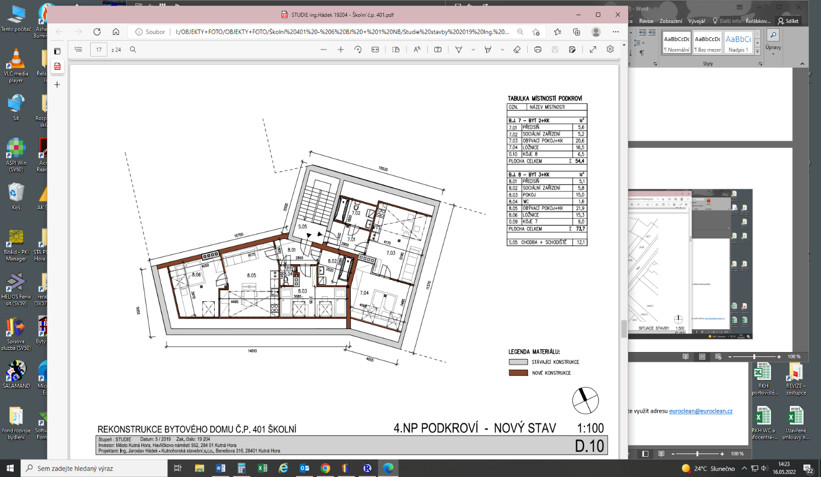
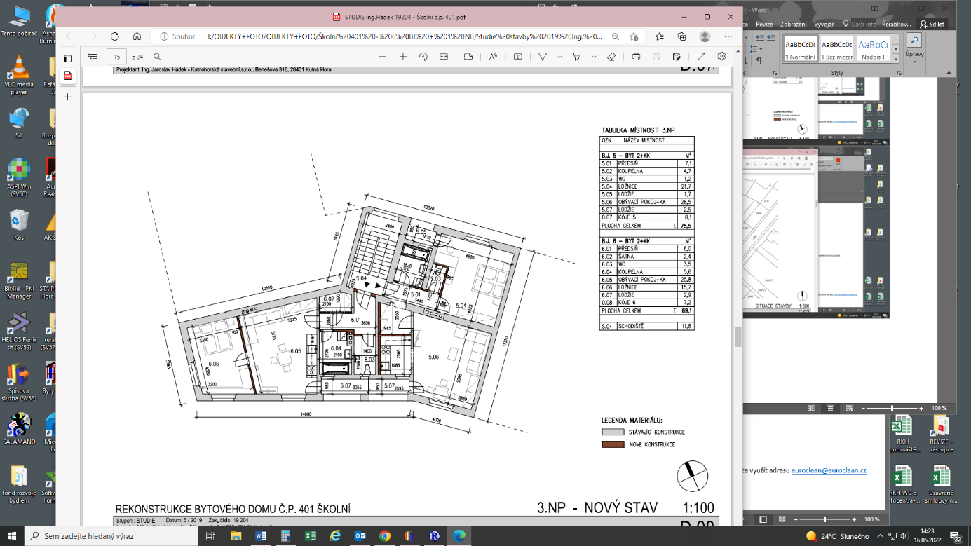
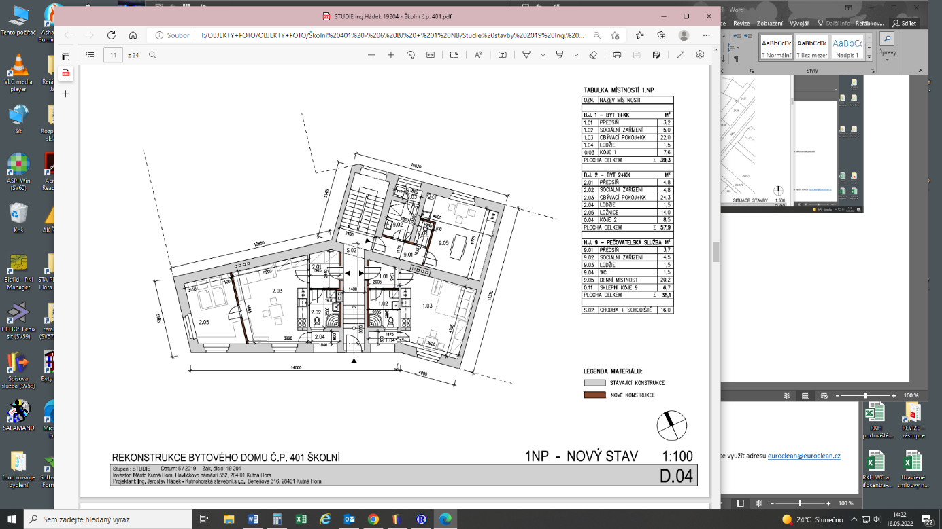

Příloha č. 6 Krycí list – 2. část zakázky – Objekt v ul. Kollárova 590
- vyplněnou vložit do obálky s nabídkou
„Zajištění úklidových prací v bytovém domě Kollárova 590,
Kutná Hora“
Zhotovitel:
Kontaktní osoba:
Se sídlem:
IČO:
DIČ:
Bankovní spojení:
Číslo účtu:
Zastoupená:
Telefon:
Fax:
E-mail:
Web:
Nabídková cena za měsíční úklid*:
Nabídková cena bez DPH:
DPH:
Nabídková cena včetně DPH:

V …………………………… dne …………………….

.................................................................................................
Dodavatel (obchodní firma)
Jméno a příjmení osoby oprávněné jednat jménem či za dodavatele
* Nabídková cena: cena za měsíční úklid, která je uvedena v Příloze č. 6 – Krycí list, je stejná, jako nabídková cena, která bude uvedena ve smlouvě.

Příloha č . 7 Čestné prohlášení o splnění způsobilosti a kvalifikace
- pro 2. část zakázky – Objekt v ul. Kollárova 590

Název veřejné zakázky: | Zajištění úklidových a domovnických prací v bytovém domě Kollárova 590, Kutná Hora
Obchodní firma nebo název uchazeče právnické osoby:
Jméno, příjmení a případně i obchodní firma uchazeče fyzické osoby:

Základní způsobilost
Uchazeč o shora uvedenou veřejnou zakázku čestně prohlašuje, že splňuje základní způsobilost dle požadavků na prokázání kvalifikace dodavatele uvedených ve výzvě.

Profesní způsobilost
Uchazeč o shora uvedenou veřejnou zakázku čestně prohlašuje, že splňuje profesní způsobilost dle požadavků na prokázání kvalifikace dodavatele uvedených ve výzvě.

V …………………………… dne …………………….

.................................................................................................
Dodavatel (obchodní firma)
Jméno a příjmení osoby oprávněné jednat jménem či za dodavatele
Funkce:

Příloha č. 8: Návrh smlouvy – pro 2. část zakázky – Objekt v ul. Kollárova 590

Smlouva

o provádění úklidových a domovnických prací

Smluvní strany

Objednatel : Město Kutná Hora
se sídlem: Havlíčkovo náměstí 552/1, 284 01 Kutná Hora
oprávněný zástupce: Ing. Josef Viktora, starosta města
IČO: 00236195
DIČ: CZ00236195
Bankovní spojení: ČS Kutná Hora
Číslo účtu: 27-4444212389/0800
dále jen „objednatel“

a

Poskytovatel:
se sídlem:

zapsaná v obch. rejstříku:
oprávněný zástupce:
IČO:
DIČ:
Bankovní spojení:
Číslo účtu :
dále jen „poskytovatel“

uzavírají tuto smlouvu o provádění úklidových prací:

I. Předmět smlouvy

- Poskytovatel se zavazuje, že bude pro objednatele pravidelně zajišťovat úklidové práce v objektu objednatele Kollárova 590 (parc.č. 1080 v k.ú. Kutná Hora).

- Poskytovatel se zavazuje, že pro objednatele bude v místě plnění provádět úklidové práce, jejichž popis je uveden v příloze č. 1 (Rozsah prováděných prací a četnost úklidu), která je nedílnou součástí této smlouvy a dále se zavazuje k trvalému vynaložení veškerého úsilí a řádné péče při výkonu uvedených prací.

- Poskytovatel prohlašuje, že si je vědom skutečnosti, že Objednatel realizuje předmět Smlouvy v souladu se zásadami odpovědného zadávání veřejných zakázek. Odpovědné zadávání veřejných zakázek kromě důrazu na čistě ekonomické parametry zohledňuje také související dopady zejména v oblasti zaměstnanosti, sociálních a pracovních práv a životního prostředí. Objednatel od Poskytovatele vyžaduje při plnění předmětu plnění veřejné zakázky zajistit legální zaměstnávání, důstojné pracovní podmínky a odpovídající úroveň bezpečnosti práce pro všechny osoby, které se na plnění veřejné zakázky podílejí. Poskytovatel je povinen zajistit splnění tohoto požadavku Objednatele i u svých poddodavatelů. Aspekty odpovědného zadávání veřejných zakázek jsou zohledněny dále v textu této smlouvy.

- Předmět plnění této smlouvy bude plněn v souladu se zásadami odpovědného zadávání veřejných zakázek. Odpovědné zadávání veřejných zakázek kromě důrazu na čistě ekonomické parametry zohledňuje také související dopady zejména v oblasti zaměstnanosti, sociálních a pracovních práv a životního prostředí. Objednatel od Poskytovatele vyžaduje při plnění předmětu plnění veřejné zakázky zajistit legální zaměstnávání, důstojné pracovní podmínky a odpovídající úroveň bezpečnosti práce pro všechny osoby, které se na plnění veřejné zakázky podílejí. Poskytovatel je povinen zajistit splnění tohoto požadavku Objednatele i u svých poddodavatelů. Aspekty odpovědného zadávání veřejných zakázek jsou zohledněny dále v textu této smlouvy.

II. Doba plnění

Tato smlouva se uzavírá na dobu neurčitou s účinností od 1.9.2022.

III. Cena a platební podmínky

- Dohodnutá smluvní cena činí celkem za všechny vchody objektu uvedené v čl. 1 odst. 1 této smlouvy ………… Kč měsíčně včetně DPH. Tuto cenu považují účastníci smlouvy za maximální možnou a nepřekročitelnou.

- V ceně jsou zahrnuty veškeré náklady související s předmětem plnění poskytovatele dle této smlouvy (pracovní pomůcky, úklidové čistící prostředky apod. dle výzvy ).

- Objednatel se zavazuje zaplatit poskytovateli za vykonané práce dle této smlouvy dojednanou cenu vždy v následujícím měsíci na základě faktury vystavené poskytovatelem do 21 dnů ode dne doručení faktury objednateli. Faktura musí obsahovat náležitosti daňového dokladu podle platných obecně závazných právních předpisů. Objednatel si vyhrazuje právo před uplynutím lhůty splatnosti vrátit fakturu, pokud neobsahuje požadované náležitosti nebo obsahuje nesprávné cenové údaje. Oprávněným vrácením faktury přestává běžet původní lhůta splatnosti. Opravená nebo přepracovaná faktura bude opatřena novou lhůtou splatnosti.

- Nedojde-li po vyzvání poskytovatele objednatelem k odstranění případných nedostatků provádění úklidových prací, je objednatel oprávněn požadovat snížení ceny ve výši 8% z měsíční úhrady za každý pracovní den, ve kterém budou nedostatky trvat, až do pracovního dne, kdy budou nedostatky odstraněny.

IV. Práva a povinnosti smluvních stran

- Poskytovatel je povinen provádět úklidové práce s potřebnou odbornou péčí, řádně a včas, a to tak, aby výsledek úklidových prací odpovídal požadavkům objednatele a smluvně ujednaným nebo obvyklým standardům kvality úklidových prací.

- Poskytovatel se zavazuje, že při plnění předmětu Smlouvy bude dbát o dodržování důstojných pracovních podmínek osob, které se na jejím plnění budou podílet. Poskytovatel se proto zavazuje po celou dobu trvání smluvního vztahu založeného Smlouvou zajistit dodržování veškerých právních předpisů, zejména pak pracovněprávních (odměňování, pracovní doba, doba odpočinku mezi směnami, placené přesčasy), dále předpisů týkajících se oblasti zaměstnanosti a bezpečnosti a ochrany zdraví při práci, tj. zejména zákona č. 435/2004 Sb., o zaměstnanosti, ve znění pozdějších předpisů, a Zákoníku práce, a to vůči všem osobám, které se na plnění zakázky podílejí
(a bez ohledu na to, zda budou činnosti prováděny Poskytovatelem či jeho poddodavateli).

- Poskytovatel je povinen zajistit proškolení svých zaměstnanců a všech osob, jež budou vykonávat úklidové práce dle této smlouvy v oblasti požárních a hygienických předpisů a předpisů o bezpečnosti a ochraně zdraví při práci.

- Poskytovatel je povinen postupovat při výkonu úklidových prací tak, aby nedocházelo ke vzniku škod. Poskytovatel odpovídá za veškeré škody způsobené na majetku objednatele či na zdraví a majetku zaměstnanců objednatele a třetích osob nacházejících se v objektu objednatele, které budou způsobeny poskytovatelovými zaměstnanci či osobami, jež budou vykonávat úklidové práce dle této smlouvy. Objednatel nenese odpovědnost za škody na majetku poskytovatele a jeho zaměstnanců či osob, jež budou vykonávat úklidové práce dle této smlouvy, jež vzniknou zaviněním třetích osob.

- Poskytovatel je povinen nahlásit bezodkladně objednateli (viz kontakty v příloze č. 1 této smlouvy) zjištění jakýchkoli škod, závad či nedostatků na majetku objednatele.

- Objednatel je oprávněn průběžně (kdykoliv v průběhu předmětu plnění této Smlouvy) kontrolovat dodržování povinností Poskytovatele i jeho poddodavatelů dle odst. 1 tohoto článku Smlouvy, (a to i přímo u osob podílejících se na plnění předmětu smlouvy), přičemž Poskytovatel je povinen tuto kontrolu umožnit, strpět a poskytnout Objednateli nezbytnou součinnost k jejímu provedení, tj. předložit (či zajistit předložení) příslušných dokladů (zejména, nikoli však výlučně pracovněprávních smluv, mzdových listů), a to bez zbytečného odkladu od výzvy, nejpozději však do 2 pracovních dnů. Stejný postup musí být Poskytovatelem zajištěn i ze strany příp. poddodavatelů.

- Objednatel je povinen zajistit poskytovateli přístup do prostor, v nichž budou prováděny úklidové práce a poskytnout mu další součinnost nutnou k provádění úklidových prací. Objednatel také poskytne poskytovateli prostory pro zázemí úklidu (tj. sklad na úklidové potřeby a nástroje) a umožní mu bezplatný odběr vody.

- Objednatel je oprávněn kdykoli kontrolovat provádění úklidových prací. V případě zjištění nedostatků je poskytovatel povinen tyto nedostatky odstranit bez zbytečného odkladu. Pokud k nápravě nedojde, zajistí objednatel odstranění vad a nedostatků prostřednictvím třetí strany, a to na náklady poskytovatele.

- Objednatel je povinen uvědomit poskytovatele předem o případných skutečnostech, jež by měly vliv na pravidelné poskytování úklidových prací (rekonstrukce, malování apod.).

V. Vyhrazená změna závazku

- Zadavatel si v souladu s § 100 odst. 1 zák.č. 134/2016 Sb. o zadávání veřejných zakázek vyhrazuje právo využít tyto změny závazku, nemění celkovou povahu veřejné zakázky. Změna se může týkat rozsahu dodávek, služeb a ceny v průběhu plnění smlouvy, a to s ohledem na pohyb inflace podle dat ČSÚ.
- Zadavatel si v souladu s § 100 odst. 2 zák.č. 134/2016 Sb. o zadávání veřejných zakázek vyhrazuje právo využít změnu dodavatele v průběhu plnění veřejné zakázky z těchto důvodů:
- dojde-li k výpovědi závazku ze smlouvy dodavatelem v průběhu trvání plnění předmětu VZ-předmětu uzavřené smlouvy nebo k zániku zhotovitele bez právního nástupce nebo
- dojde-li k výpovědi závazku ze smlouvy zadavatelem v průběhu trvání plnění předmětu VZ-předmětu uzavřené smlouvy z důvodů uvedených v uzavřené smlouvě s dodavatelem při neplnění povinností dodavatele.
- Cena díla bude na základě samostatného vyúčtování zhotovitele upravena z důvodu zvýšení nebo snížení cen materiálních, personálních či jiných vstupů potřebných pro provedení díla (dále jen „změna nákladů“) tak, že se přičtou nebo odečtou částky určené vzorcem stanoveným níže. Tato úprava ceny díla se použije na všechny položky a práce provedené zhotovitelem na díle.
- Zhotovitel musí předložit samostatné vyúčtování změny nákladů jako přílohu faktury objednateli vždy nejpozději v měsíci březnu za jednotlivá čtvrtletí předchozího kalendářního roku, za která je úprava ceny díla prováděna nebo do 2 měsíců od ukončení kalendářního čtvrtletí, ve kterém byla vystavena poslední faktura za práce provedené na díle. Toto vyúčtování bude vyčíslovat částku, která má být přičtena nebo odečtena v důsledku změny nákladů. Faktura s vyúčtováním změny nákladů za příslušné období bude uhrazena ve lhůtě do 30 dnů od jejího doručení Objednateli. V případě, že je vyúčtování po obsahové stránce nesprávné, může Objednatel s odůvodněním, proč neodpovídá valorizační doložce, ve lhůtě 14 dnů od doručení požádat Zhotovitele o jeho přepracování.

VI. Inflační doložka
- V případě, že průměrný roční index spotřebitelských cen dle údajů Českého statistického úřadu, publikovaných na jeho internetových stránkách, uvedený ke kalendářnímu měsíci odpovídajícímu měsíci, v němž byla smlouva podepsána, vzroste o více než 3 %, zvýší se neuhrazená část smluvní ceny dle čl. III. této smlouvy o výši tohoto indexu, a to v každém roce trvání smlouvy.
- Ke zvýšení dochází ode dne v příslušném měsíci, který se číselným označením shoduje s datem podpisu smlouvy.
- Smluvní strany pro odstranění pochybností uvádí, že k úpravě ceny dle tohoto ustanovení smlouvy není třeba uzavírat dodatek ke smlouvě.
- Smluvní strany však mohou z důvodu právní jistoty o navýšení ceny sepsat zápis podepsaný oběma smluvními stranami.
- Inflační doložka splňuje požadavky kladené na tzv. vyhrazenou změnu ve smyslu § 100 odst. 1 a § 222 odst. 2 ZZVZ a je tak v souladu s právem veřejných zakázek

VII. Zvláštní ujednání

Zhotovitel prohlašuje, že je pojištěn proti případně vzniklým škodám při provádění předmětu smlouvy.

VIII. Ukončení smlouvy

Obě smluvní strany jsou oprávněny smlouvu skončit výpovědí bez udání důvodu, výpověď musí být písemná a doručená druhé smluvní straně. Výpovědní lhůta činí tři měsíce a začíná běžet prvním dnem měsíce následujícího po měsíci, v němž byla výpověď druhé smluvní straně doručena.

IX. Závěrečná ustanovení

- Smlouva je vyhotovena ve dvojím provedení a každá strana obdrží jedno provedení.
- Změnu smlouvy lze provést pouze písemně, formou číslovaných dodatků.
- Smlouva nabývá platnosti podpisem a účinnosti dnem jejího zveřejnění v registru smluv dle zákona č. 340/2015 Sb.
- Účastníci této smlouvy prohlašují, že tato je projevem jejich svobodné a vážné vůle, že jim nejsou známy žádné překážky faktické ani právní, které by bránily jejímu uzavření. Prohlašují dále, že si smlouvu řádně přečetli, s jejím obsahem souhlasí a na důkaz toho připojují své vlastnoruční podpisy.
- Smluvní strany se dohodly, že tato smlouva – ať už je povinně uveřejňovanou smlouvou dle zák. č. 340/2015 Sb., o zvláštních podmínkách účinnosti některých smluv, uveřejňování těchto smluv a o registru smluv, v platném znění, či nikoli – bude uveřejněna v registru smluv, a to v celém rozsahu, neboť obsahuje-li informace či metadata, které se dle tohoto zákona obecně neuveřejňují nebo které mají či mohou být vyloučeny, smluvní strany výslovně souhlasí s tím, aby tato smlouva byla uveřejněna jako celek včetně takových informací a metadat (osobních údajů apod.). Uveřejnění této smlouvy v registru smluv zajistí bez zbytečného odkladu po jejím uzavření Město Kutná Hora.

Uzavření smlouvy odsouhlasila rada města usnesením č.: ……..…/22 ze dne ………….

V Kutné Hoře dne : V Kutné Hoře dne :

OBJEDNATEL : POSKYTOVATEL :

Město Kutná Hora

………………………………… ………………………………………
Ing. Josef Viktora
starosta města

Příloha č.1. k návrhu smlouvy o provádění úklidových a domovnických prací

Rozsah prováděných prací a četnost úklidu

Adresa objektu objednatele, v nichž budou prováděny úklidové práce:
Kollárova 590 (parc.č. 1080 v k.ú. Kutná Hora).

Rozpis a četnost jednotlivých úklidových a domovnických prací:

- 2x týdně mytí chodeb, schodů a klik dveří ve společných prostorech dezinfekčními prostředky.
- 1x týdně udržování čistoty chodníků přilehlých k nemovitosti, četnost zimní údržby dle klimatických podmínek.
- 2x měsíčně mytí dezinfekčními prostředky: schodišťové zábradlí, vchodové dveře a dveře do společných prostor.
- 2x ročně úklid společných prostor včetně mytí oken.
- bezprostřední hlášení případných závad ve společných prostorech domů referentům odboru správy majetku, viz kontakt ve smlouvě o provádění úklidových a domovnických prací.

Kontaktní osoby objednatele:
Jana Řeřábková (tel.: 327 710 188), Pavel Procházka (tel.: 606 616 309)

Příloha č. 9

FOTODOKUMENTACE – pro 1. část zakázky – Objekt v ul. Kollárova 590

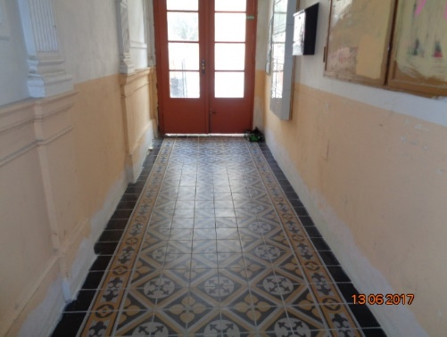
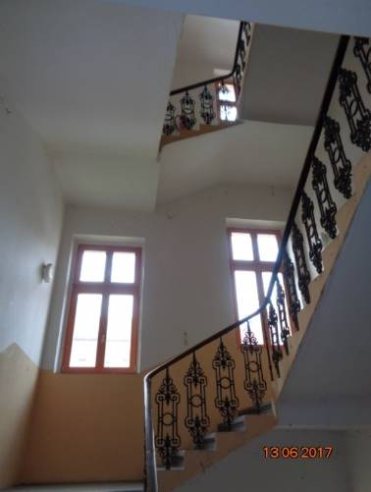
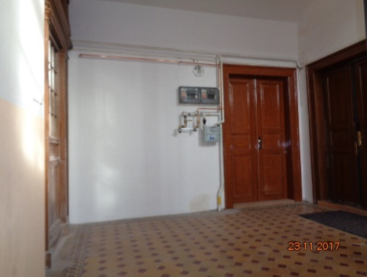
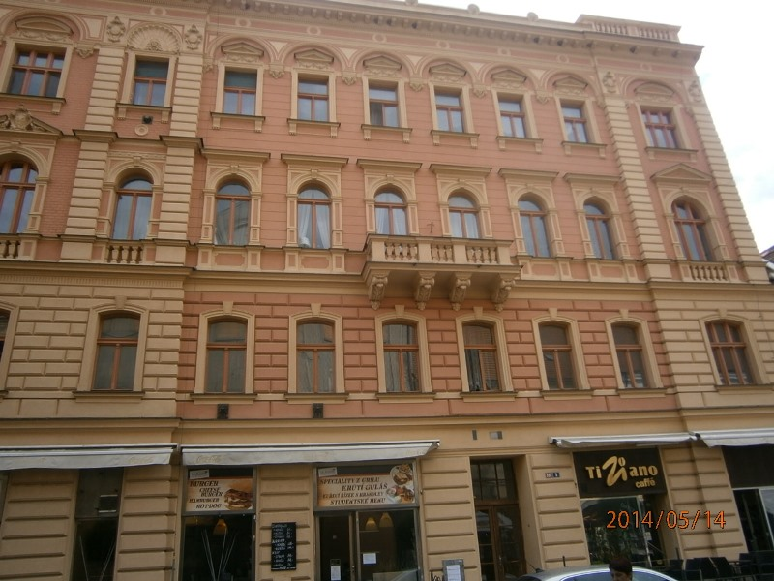
7 bytových jednotek, 3 podlaží

